RECENSIE. ‘DANSKNY’ van DANSKNY: Opgelet: gevaar voor dansknie- en oorwurmvorming ***
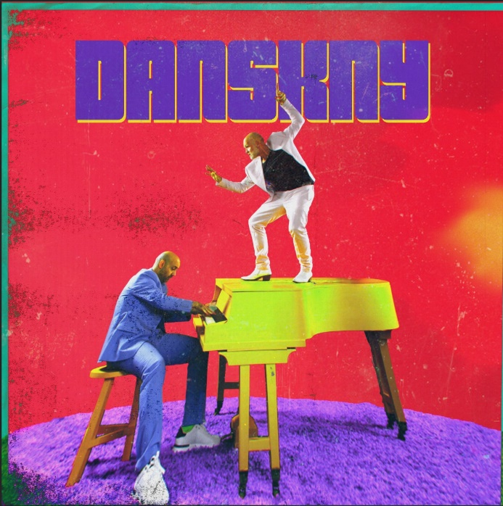
Wie zich te vaak – of onvoorbereid – op een gravelterrein begeeft, kan daar een tenniselleboog aan over houden. Wie op het parket van een fuifzaal of discotheek te veel te beentjes laat zwengelen, riskeert een dansknie. Wie zich laat gaan op DANSKNY, het nieuwste project van Kommil Foo-broer Mich Walschaerts, kan met gelijkaardige klachten thuis komen.
Peter De Rop
Funk. Een snuifje soul, ook. Maar toch vooral funk. Dat is wat Mich Walschaerts samen met Kommil Foo-muzikant Alano Gruarin brengt op (en als) DANSKNY. De cabaretier die met zijn broer Raf al goed dertig jaar alle theaterzalen in de lage landen platspeelt, is intussen een prille vijftiger maar toch kunnen weinigen van zijn leeftijd zo geloofwaardig dit soort groovy muziek brengen. Op plaat (alleen verkrijgbaar op LP) én op de planken.
Dat de jongste Walschaerts “een stukje kan zingen” – we drukken ons hier nog heel voorzichtig uit – was voor iedereen onder en boven de Moerdijk intussen al zonneklaar. Dat de man in stukjes van zo’n 3 minuten een sterk en vaak intrigerend verhaal kan vertellen, ook. Net als bij Kommil Foo brengt hij bij DANSKNY teksten die af en toe pijn durven doen. Die de liefde centraal stellen, maar dan vooral de scherpe of gerafelde randjes ervan.
Herkenbaar klinkt het wel, allemaal, zoals Geen schijn van kans of Slow love die doen denken aan de sterke parlandocomposities waarmee broer Raf al eerder de schoonheid van het binnenrijm weer blootlegde. Met zijn nieuwste project voegt Walschaerts’ DANSKNY-kompaan daar wel een ferme portie aanstekelijke beats aan toe. Enkele onweerstaanbare riedeltjes, ook, met neiging tot oorwurmvorming. U weze gewaarschuwd.

